医療施設調査・病院報告

Ⅰ 医療施設調査

平成28年10月１日現在における神奈川県の医療施設総数は12,154施設で、「休止・１年以上休診中」の施設を除いた「活動中の施設」は12,041施設（医療施設総数の99.1％）となっている。
以下の内容は、その「活動中の施設」について取りまとめたものである。

１ 施設数

（１）施設の種類別にみた施設数
医療施設は12,041施設で、前年に比べ101施設（0.8％）増加している。
「病院」は341施設で前年と同数で、｢一般診療所」は6,711施設で前年に比べ63施設（0.9％）増加、「歯科診療所」は4,989施設で前年に比べ38施設（0.8％）増加している。
施設数を種類別にみると、「一般病院」は294施設で前年と同数、「療養病床を有する病院」は122施設で前年に比べ１施設減少している。
一般診療所は「有床」が229施設（一般診療所総数の3.4％）で、前年に比べ12施設（5.0％）減少し、「無床」は6,482施設（同96.6％）で、前年に比べ75施設（1.2%）増加している。
施設数の年次推移をみると、病院は平成3年（383施設）をピークに、それ以降僅かではあるが、減少
傾向にあり、一般診療所と歯科診療所は増加傾向にある。（図1、表1）

注：昭和58年までは12月31日現在、昭和59年以降は10月1日現在である。

（２）開設者別にみた施設数
開設者別の施設数をみると、病院は「医療法人」が228施設（病院総数の66.9％）と最も多く、次いで、「公的医療機関」が33施設（同9.7％）となっている。一般診療所は「個人」が3,187施設（一般診療所総数47.5％）と最も多く、次いで「医療法人」が2,611施設（同38.9％）となっている。歯科診療所は「個人」が3,791施設（歯科診療所総数の76.0％）と最も多くなっている。（表2）
（３）病床の規模別にみた施設数
施設数を病床規模別にみると、病院は「100～299床」が155施設（病院総数の45.5％）と最も多く、次いで「50～99床」の68施設（同19.9％）となっている。（表3）

（４）診療科目別にみた施設数
一般病院の施設数を診療科目別にみると、「内科」が277施設（一般病院総数の94.2％）と最も多く
次いで、「整形外科」214施設（同72.8％）、「リハビリテーション科」213施設（同72.4％）となっている。（表4）

２ 病床数

（１）病床の種類別にみた病床数
医療施設の病床数をみると、全病床数は76,599床で、前年に比べ93床減少している。
病院の病床数は73,974床で、前年に比べ10床増加しており、平成3年からは、ほぼ横ばい状態となっている。
一般診療所の病床数は2,624床で、前年に比べ102床（3.7％）減少しており、昭和55年（8,572床）をピークに年々減少している。
歯科診療所の病床数は1床で、前年に比べ1床（50.0%)減少している。
病院の1施設あたり病床数をみると、「一般病院」は211.7床で、前年に比べ0.2床増加、「精神科病院」は249.8床で1.1床減少している。
また、病院の病床を種類別にみると、「一般病床」は46,562床（病院総数の62.9％）で、前年に比べ283床増加している。「精神病床」は13,908床（病院総数の18.8％）で114床（0.8%）減少、「療養病床」は13,269床（病院総数の17.9％）で159床（1.2％）減少している。（表6、表7、図2）

（２）開設者別にみた病床数
病床数を開設者別にみると、病院では「医療法人」が39,617床（病院総数の53.6％）、一般診療所では「医療法人」が1,714床（一般診療所総数の65.3％）と最も多くなっている。（表8）

（３）市区町村別にみた人口１０万対病院病床数
人口１０万対病院病床数をみると、「全病床」は808.9床で、前年（810.5床）に比べ1.6床減少している。病床の種類別では、「精神病床」152.1床、「一般病床」509.1床などとなっている。
市区町村別にみると、「全病床」及び「精神病床」は清川村（10,194.5床）、「療養病床」は開成町（1,790.4床）、「一般病床」は松田町（2,333.4床）が最も多くなっている。
また、それぞれ最も多い市区町村と最も少ない市区町村の比をみると、「全病床」は57.6倍、「精神病床」は789.9倍、「療養病床」は238.7倍、「一般病床」は37.3倍となっている。（図3、表9）

３ 従事者の状況
（１）病院の従事者数
従事者数を職種別にみると、「医師」は13,471.8人、そのうち「医師（常勤）」は11,194人で、前年に比べ117人（1.1％）増加し、「歯科医師」は634.7人で、そのうち「歯科医師（常勤）」は543人で、14人（2.6％）増加した。「薬剤師（実人員）」は3,156人で147人（4.9％）、「看護師（実人員）」は45,424人で1,133人（2.6％）増加となっている。（表10）
注：病院の従事者については病院報告の結果を用いた。
（２）職種別にみた病院の100床当たり従事者数
病院の100床当たり常勤換算従事者数は146.3人で、前年（143.9人）に比べ2.4人増加している。
このうち、精神科病院は70.9人、一般病院は160.5人となっている。
職種別にみると、「医師」は18.2人で、前年（17.8人）に比べ0.4人増加し、「看護師」は57.9人で、前年（56.4人）に比べ1.5人増加しているが、「准看護師」は5.2人で、前年（5.5人）に比べ0.3人減少している。（表11）
また、病院の100床当たり従事者数の年次推移をみると、「医師（常勤）」は昭和50年には7.0人であったが、平成28年には15.1人となっている。「看護師（実人員）」は昭和50年には15.2人であったが、年々増加し平成28年には61.3人となっている。（図4）
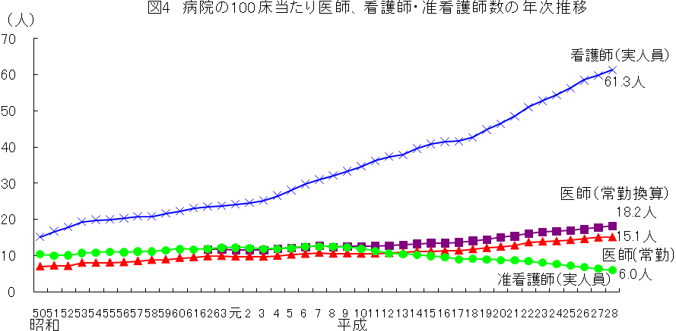
注：昭和61年以前の医師については「医師（非常勤）」を常勤換算していないため、掲載していない。

（３）市区町村別にみた病院の100床当たり医師、看護師・准看護師数
病院の100床当たり医師、看護師・准看護師数を市区町村別にみると、「医師」は伊勢原市（44.2人）、「看護師」は横浜市南区（112.2人）、「准看護師」は大井町（21.3人）が最も多く、最も少ないのは、「医師」は清川村（2.4人）、「看護師」は清川村（13.9人）、「准看護師」は大磯町（0.3人）となっている。
また、それぞれ最も多い市区町村と最も少ない市区町村の比をみると、「医師」は17.9倍、「看護師」は8.1倍、「准看護師」は66.6倍となっている。（図5、5-1、5-2）

Ⅱ 病院報告

１ 病院の患者数

（１）1日平均在院・新入院・退院患者数
1日平均在院患者数は59,085人で、前年に比べ0.3％（170人）増加している。
このうち、「精神科病院」は10,218人で、前年に比べ0.7％増加し、「一般病院」は48,868人で、前年に比べ0.2％増加している。
また、1日平均新入院患者数は2,647人で、前年に比べ1.3％増加し、1日平均退院患者数は2,646人で前年に比べ1.2％増加している。(表1､図1)

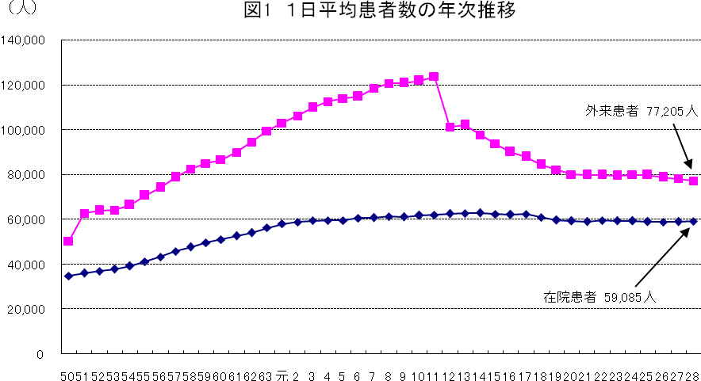
注：1日平均外来患者数については、現行の算出式で再計算したため平成11年までの報告書と一致していない。
（２）1日平均外来患者数
1日平均外来患者数は77,205人で、前年に比べ1.1％（896人）減少している。
このうち、「精神科病院」は2,493人で、前年に比べ0.4％増加し、「一般病院」は74,712人で、前年に比べ1.2％減少している。（表2、図1）

２ 病床利用率
病院の病床利用率は79.8％で、前年に比べ0.2%増加した。
病床の種類別にみると、「精神病床」は86.0％、「療養病床」89.1％、「一般病床」75.4％となっている。（表3）

３ 平均在院日数
病院の平均在院日数は22.3日で、前年に比べ0.2日短くなっている。
病床の種類別にみると、「精神病床」は229.3日で前年に比べ3.4日、「療養病床」は187.0日で前年に比べ11.9日、「一般病床」は13.8日で前年に比べ0.1日それぞれ短くなっている。
また、一般診療所の「療養病床」は117.2日で、前年に比べ10.7日短くなっている。（表4、図2）

注：１）平成11年4月の「感染症の予防及び感染症の患者に対する医療に関する法律」の施行に伴い、医療法に基づき「伝染病床」は「感染症病床」に改められた。
２）「一般病床」は、平成10～12年は「その他病床」のうち「療養型病床群」を除いたものであり、平成13～15年は「一般病床」及び「経過的旧その他病床（経過的旧療養病床群を
除く。）」である。
３）「療養病床」は、平成12年までは「療養型病床群」であり、平成13・14年は「療養病床」及び「経過的旧療養型病床群」である。

